Commandes la Redoute : Mail du 17/07/22 à 19:39

Nous avons le plaisir de confirmer votre commande
n° 20221984491219 du 17/07/2022

Petit article
livré dans mon Relais Colis
Livraison le 21/07/2022 :
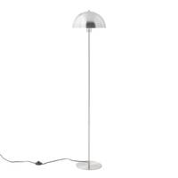 |  |  |  |  |  |  |  |  | Lampadaire articulé métal, Capi  Ref : 3747402  Couleur : Chrome  Taille : Taille Unique  Quantité : 1 |  |  |  |  | 48.12 €  dont 0.20 €  d'éco-participation
Article(s) Marketplace
livrés entre le lundi 25/07/2022 et le mardi 26/07/2022 à domicile, vendus et expédiés par Rendez Vous Deco
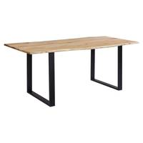 |  |  |  |  |  | Table rectangulaire Joko 190 cm en bois d'acacia  Couleur : Bois Clair  Taille : 6 pers  Quantité : 1 |  |  |  |  |  |  |  |  | 262.00 €  dont 3.20 €  d'éco-participation
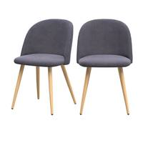 |  |  |  |  |  |  |  | Chaise Cozy en tissu (lot de 2)  Couleur : Gris Foncé  Taille : Taille Unique  Quantité : 2

Total commande |  |  |  | 562.12 €
 |  | dont réduction |  |  |  | 398.87 €
 |  | dont éco-participation |  |  |  | 9.40 €
Paiement réalisé par CARTE BLEUE

Nous avons le plaisir de confirmer votre commande
n° 20221984575463 du 17/07/2022

Article volumineux
livré à domicile
Livraison à partir du 05/08/2022 :
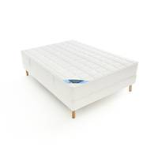 |  |  | Ensemble matelas 588 ressorts ensachés+sommier  Ref : 3650699  Couleur : Blanc  Taille : 140x190 cm  Quantité : 1

Total commande |  |  |  | 527.34 €
 |  | dont réduction |  |  |  | 311.66 €
 |  | dont éco-participation |  |  |  | 10.86 €
Paiement réalisé par CARTE BLEUE

